 |   ISTITUTO DI ISTRUZIONE SECONDARIA “DANIELE CRESPI”  Liceo Internazionale Classico e Linguistico VAPC02701R  Liceo delle Scienze Umane VAPM027011  Via G. Carducci 4 – 21052 BUSTO ARSIZIO (VA) www.liceocrespi.it-Tel. 0331 633256 - Fax 0331 674770 - E-mail: lccrespi@tin.it - C.F. 81009350125 – Cod.Min. VAIS02700D | 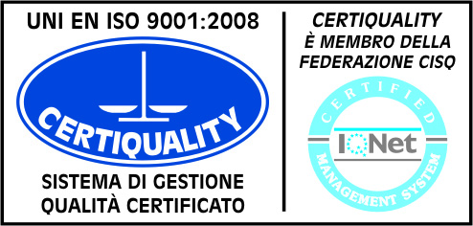  CertINT® 2012

NOVANTA
Laudamus veteres, sed nostris utimur annis
(Publio Ovidio Nasone)
PROGRAMMA DEGLI EVENTI

- MARTEDI’ 11 FEBBRAIO 2014 ORE 14.30 – AULA MAGNA DELL’ISTITUTO
Seminario di studio aperto agli istituti del territorio provinciale: Notum reddere novum - Imitazione, allusioni e parodie nei testi classici
Intervengono: prof. G. Zanetto, prof. A. Aloni
Coordinamento a cura di M.T. Messina
NELL’AMBITO DEL PROGETTO PAIDEIA – Per l’occasione saranno presentati dei progetti: NON OMNIS MORIAR (Certamen interprovinciale di lingua latina per studenti del II anno di liceo classico) e AGONE ELLENICO (Concorso interprovinciale di lingua greca per gli studenti del triennio)

- GIOVEDI’ 13 FEBBRAIO 2014 ORE 21.00 – TEATRO SOCIALE DI BUSTO ARSIZIO
Concerto di San Valentino
Coordinamento a cura di M. Balabio e degli studenti dei Licei Crespi

- SABATO 1 MARZO 2014 - AULA MAGNA DELL’ISTITUTO
Incontri con gli autori: SANDRO BUONVISSUTO, DENTRO
Presenzia: prof.ssa M. Goracci

- SABATO 12 APRILE 2014 ORE 8.30/14.00 – SEDE DI VIA CARDUCCI, 4
AGONE ELLENICO (Concorso interprovinciale di lingua greca per gli studenti del triennio)
Coordinamento a cura di P. Leotta

- SABATO 10 MAGGIO 2014 ORE 8.30/14.00 – SEDE DI VIA CARDUCCI, 4
NON OMNIS MORIAR (Certamen interprovinciale di lingua latina per studenti del II anno di liceo classico) - Coordinamento a cura di P. Leotta

- GIOVEDI’ 15 MAGGIO 2014 ORE 21.00 – TEATRO SOCIALE DI BUSTO ARSIZIO
Concerto di Gala - Coordinamento a cura di M.T. Liminta

- 29 MAGGIO 2014 ORE 21.00 – TEATRO SOCIALE DI BUSTO ARSIZIO
Spettacolo teatrale: ENEIDE, a cura di M. Pariani, D. Braiucca, E. Renaldin, M. Balabio e d3gli studenti dei Licei Crespi.

Eventi collaterali:
Edizione straordinaria del Giornale degli studenti del Crespi, a cura di A. Barbatti e degli studenti dei Licei Crespi
Edizione del CD con le esibizioni della corale dei Licei Crespi, Polymnia, diretta da Monica Balabio
Pubblicazione/ mostra a cura di L. Marrese, G. Gambassi, A. Pensa, P. Ceccuzzi Grampa.
Edizione di DVD sulla storia e i protagonisti del Daniele Crespi – a cura di M. Pariani, M. Colombo, A. Castellanza /ICMA Busto A.) e degli studenti dei Licei Crespi

